**LATIHAN 1**

package jo8;

import java.util.Scanner;

import java.util.Random;

public class GameSuit {

public static void main(String[] args) {

Scanner key = new Scanner(System.in);

Random acak = new Random();

boolean ulang = true;

int x;

String jawab,keluar;

System.out.println("Mulai suit ?");

System.out.print("Jawab[ya/tidak]: ");

jawab = key.nextLine();

System.out.println();

while(ulang==true){

if(jawab.equalsIgnoreCase("ya")){

x=acak.nextInt(3)+1;

if (x == 1) {System.out.println("Batu");}

else if (x == 2 ) {System.out.println("Gunting");}

else {System.out.println("Kertas");}

System.out.println("Suit lagi ?");

System.out.print("Jawab{ya/tidak}: ");

jawab=key.nextLine();

System.out.println();

}

else if (jawab.equalsIgnoreCase("tidak")){

System.out.println("Ingin keluar ?");

System.out.print("Jawab [ya/tidak]: ");

keluar = key.nextLine();

System.out.println();

if (keluar.equalsIgnoreCase("ya")){

ulang = false;

}

else if (keluar.equalsIgnoreCase("tidak")){

System.out.println("Suit Lagi ?");

System.out.print("Jawab[ya/tidak]: ");

jawab = key.nextLine();

System.out.println();

}

else{

System.out.println("Input Invalid");

System.out.println("Suit Lagi ?");

System.out.print("Jawab[ya/tidak]: ");

jawab = key.nextLine();

System.out.println();

}

}

else{

System.out.println("Input Invalid");

System.out.println("Suit Lagi ?");

System.out.print("Jawab[ya/tidak]: ");

jawab = key.nextLine();

System.out.println();

}

}

}

}

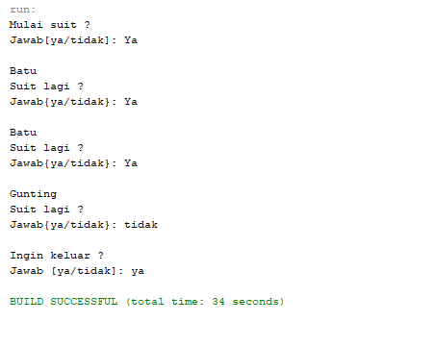

**LATIHAN 2**

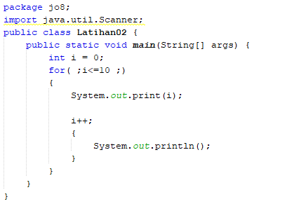

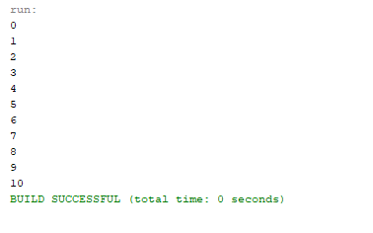

* Tidak muncul error, tetapi muncul angka 0 – 10

**LATIHAN 3**

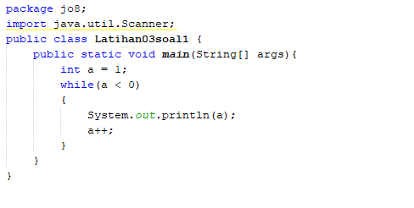

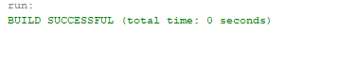

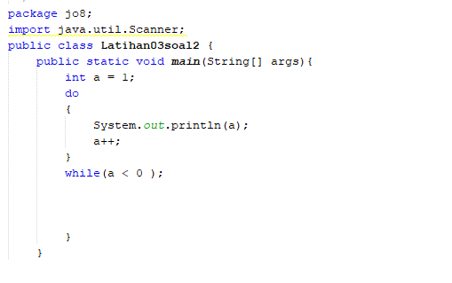

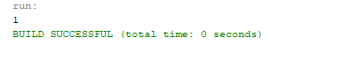

**Keluaran dari setiap kode yang di jalankan :**

* Latihan 1 : Tidak mengeluarkan hasil
* Latihan 2 : Mengeluarkan hasil “ 1 “

**Perbedaan antara while dan do-while secara umum :**

* While : Melakukan perulangan selama kondisinya bernilai benar
* Do while : Melakukan satu kali perulangan dulu. Kemudian mengecek kondisinya

**LATIHAN 4**

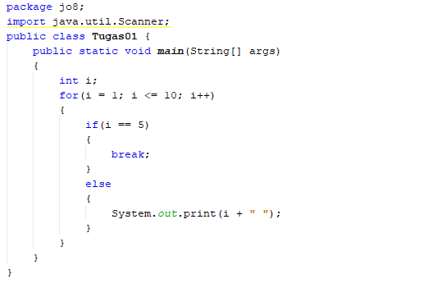

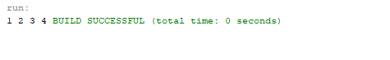

BREAK :

perintah **break** jika digunakan untuk ‘menghentikan paksa’ proses perulangan yang berlangsung

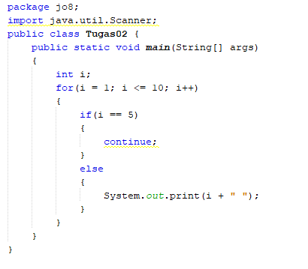

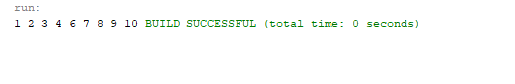

CONTINUE :

 perintah **continue** hanya akan menghentikan perulangan yang saat ini terjadi (1 iterasi saja), dan kemudian melanjutkan perulangan iterasi berikutnya, atau bisa disebut juga untuk ‘melewati’ 1 perulangan.